 | PROBLÈMES CM1 (1)

1 |  | 2 |  | 3 |  | 4 |  | 5 |  | 6 |  | 7 |  | 8 |  | 9 |  | 10
11 |  | 12 |  | 13 |  | 14 |  | 15 |  | 16 |  | 17 |  | 18 |  | 19 |  | 20
21 |  | 22 |  | 23 |  | 24 |  | 25 |  | 26 |  | 27 |  | 28 |  | 29 |  | 30

Comment résoudre un problème ?
1/ Je lis d’abord la question (en noir)  Je lis le texte du problème. Le texte c’est comme une histoire. | 
2/ Je me raconte l’histoire et j’essaie de comprendre ce qui se passe. Je peux m’aider du matériel de la boite à problèmes. | 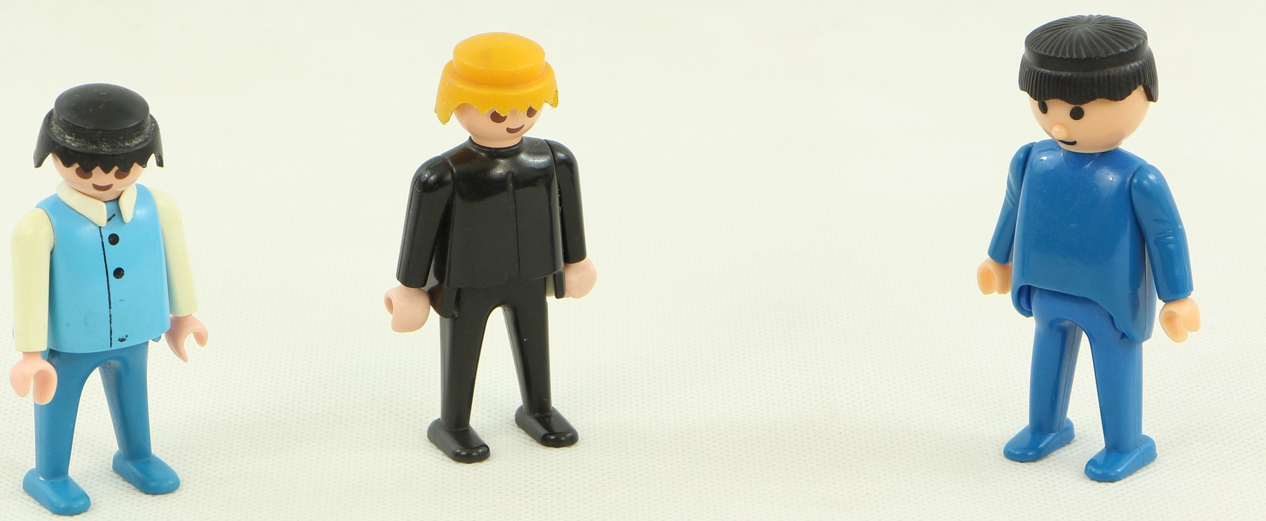
3/ Quand j’ai bien compris ce qui se passe, je peux faire un dessin, écrire…pour trouver la réponse à la question | 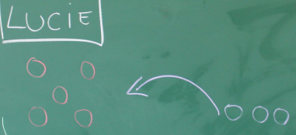
4/ Je peux alors écrire l’opération qui correspond à mon dessin puis répondre à la question en faisant une phrase.  Je vérifie que mon résultat est possible. | 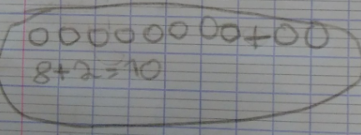

 | PROBLÈMES CM1 (1) | 1
Le train Le Havre Paris est parti du Havre avec 134 personnes. 119 personnes sont montées à l’arrêt de Rouen.
Combien de personnes compte le train en arrivant à Paris ?

 | PROBLÈMES CM1 (1) | 2
Maman a acheté 108 bonbons d’Halloween. Après le passage des enfants le soir d’Halloween, elle n’a plus que 15 bonbons.
Combien de bonbons a-t-elle distribués ?
 | PROBLÈMES CM1 (1) | 3
Paul a ajouté 20 euros dans sa tirelire, grâce au cadeau de sa grand-mère. Il vide alors la tirelire et compte qu’il possède au total 174 euros.
Combien d’argent y avait-il dans sa tirelire avant le cadeau de sa grand-mère ?

 | PROBLÈMES CM1 (1) | 4
Dans son verger, monsieur Dupond a ramassé 214 pommes et 165 poires.
Combien de fruits a-t-il au total ?
 | PROBLÈMES CM1 (1) | 5
Le jardinier sait qu’il y a 162 arbres dans le parc de la ville. Ces arbres sont soit des chênes, soit des hêtres. Il a compté 26 hêtres.
Combien de chênes y a-t-il dans le parc ?

 | PROBLÈMES CM1 (1) | 6
Mamie a gagné 320 euros au casino tandis que Papy a gagné 155 euros.
Combien Mamie a-t-elle gagné de plus que Papy ?
 | PROBLÈMES CM1 (1) | 7
Je donne 1 carré de chocolat à chaque enfant. Ma tablette a 8 rangées de 4 carrés chacune.
A combien d’enfants puis-je donner 1 carré de chocolat ?

 | PROBLÈMES CM1 (1) | 8
1 lustre est équipé de 8 ampoules.
Combien faudra-t-il d’ampoules pour équiper 5 lustres ?

 | PROBLÈMES CM1 (1) | 9
La voiture fait des tours de piste pendant 36 minutes. Elle met 3 minutes pour faire 1 tour.
Combien de tours a-t-elle fait ?

 | PROBLÈMES CM1 (1) | 10
Dans un mariage, il y a 120 invités qui sont assis autour de 20 tables.
Combien y a-t-il d’invités par table ?
 | PROBLÈMES CM1 (1) | 11
L’école compte 218 petits cahiers dans ses armoires. Pour préparer la rentrée, la directrice de l’école commande encore 525 cahiers.
Combien de cahiers aura-t-elle à la rentrée ?

 | PROBLÈMES CM1 (1) | 12
Dans son jardin, grand-père avait compté 36 petites tomates avant de partir en vacances. Lorsqu’il est revenu de vacances, il a compté 93 tomates.
Combien de tomates ont poussé durant son absence ?
 | PROBLÈMES CM1 (1) | 13
Dans le champ, l’agriculteur a ramené 16 nouveaux moutons. Maintenant, son troupeau compte 125 moutons au total.
Combien de moutons avait-il au départ ?

 | PROBLÈMES CM1 (1) | 14
La maîtresse a compté 63 crayons gris et 49 crayons de couleur dans la classe.
Combien de crayons compte-t-elle au total ?
 | PROBLÈMES CM1 (1) | 15
Mamie a planté 48 fleurs dans son jardin. Il y a des tulipes ou des roses. Elle se souvient qu’il y avait 24 tulipes.
Combien y avait-il de roses ?

 | PROBLÈMES CM1 (1) | 16
Mon école compte 98 élèves tandis que celle de mon cousin a 131 élèves.
Combien d’élèves notre école a-t-elle de moins ?
 | PROBLÈMES CM1 (1) | 17
Un fermier a planté 21 rangées de 12 salades.
Combien a-t-il planté de salades ?

 | PROBLÈMES CM1 (1) | 18
Dans une caisse de supermarché, il y a 24 billets de 100 euros.
Quelle somme y a-t-il en euros dans la caisse ?
 | PROBLÈMES CM1 (1) | 19
Sur le jeu de l’oie, j’avance de 5 cases en 5 cases.
Combien me faudra-t-il de coups pour arriver à la case 30 en partant de la case départ ?

 | PROBLÈMES CM1 (1) | 20
Un paquet de 6 grandes bouteilles de jus de fruit coûte 12 €.
Combien coûte une seule bouteille ?
 | PROBLÈMES CM1 (1) | 21
Le jardin est organisé en 3 rangées de 3 emplacements pour les plantes aromatiques.
Combien de sortes de plantes va-t-on pouvoir planter ?

 | PROBLÈMES CM1 (1) | 22
Louis a acheté 2,5 kg de bonbons à 4 € le kilo.
Combien a-t-il payé ?
 | PROBLÈMES CM1 (1) | 23
Pour confectionner une nappe j’ai besoin de 4 m² de tissu. J’ai un stock de 20 m² de tissu.
Combien de nappes puis-je fabriquer en tout ?

 | PROBLÈMES CM1 (1) | 24
Pour préparer la fête d’anniversaire, maman a ramené 18 parts de cake, 6 parts de tarte au citron et 9 parts de tarte au chocolat.
Combien de parts de gâteau y a-t-il au total ?
 | PROBLÈMES CM1 (1) | 25
Le fermier veut avoir 60 volailles dans son élevage. Il a déjà 25 poules.
Combien de canards doit-il acheter pour compléter son élevage ?

 | PROBLÈMES CM1 (1) | 26
La course s’est terminée. Alain a couru en 49 secondes tandis qu’Alexandre a couru en 1min.
Combien de temps de moins Alain a-t-il mis ?
 | PROBLÈMES CM1 (1) | 27
Ma feuille de papier est quadrillée avec 20 carreaux en largeur et 30 carreaux en longueur.
Combien y-a-t-il de carreaux ?

 | PROBLÈMES CM1 (1) | 28
Le prix d’une chambre d’hôtel est de 45 € par personne et par nuit. Un groupe de 7 personnes passe une nuit à l’hôtel.
Combien le groupe doit-il payer pour son séjour ?
 | PROBLÈMES CM1 (1) | 29
Avec 400 €, combien je peux acheter de dictionnaires à 20 € pour la classe ?

 | PROBLÈMES CM1 (1) | 30
L’organisateur d’une course à pied a reçu 12 000 €. Il y a 1000 coureurs qui participent à la course.
Combien chaque coureur a-t-il payé son inscription ?

